Игра – викторина по английскому языку для 2 классов
«A happy chance game»
на базе учебника “Forward 2”
Цель: формирование языковой компетенции на уроке английского языка,
закрепление имеющихся знаний в области английского языка посредством игровой ситуации.
Задачи:
Образовательная
- актуализация знаний учащихся по изученным темам.
- повышать познавательный интерес учащихся к языку через использование игровых моментов;
- закрепить умение употребления в речи разговорной речи;
- обучение навыкам восприятия на слух иностранных слов;
- активизация навыков и умений в говорении, аудировании, устной и письменной речи.
Развивающая
- развитие творческих способностей и коммуникативных навыков
- повышение мотивации к изучению английского языка у учащихся
- развитие внимания и памяти
- развивать умение работать в группе.
Воспитательная
- умение работать в сотрудничестве с другими;
- воспитывать уважительное отношение к другой культуре.

Ход мероприятия
Приветствие участников викторины. Пояснение правил. Название команд.
Задание 1.
Вспомни буквы и звуки. Соедини каждую букву с ее звуком.
Aa Bb Cс Ee Jj Ii Oo Ss Tt Uu Xx
[ ɒ] [b] [k] [i:] [ʌ] [ai] [dʒ] [s] [t] [æ] [ks]

Задание 2
Посмотрим, как ты знаешь математику на английском. Посчитай примеры и запиши ответ цифрами.
1) one+ three =
2) four – two =
3) nine – eight =
4) ten – five =
5) seven + three =
6) six + one =

Задание 3
Прочитай и найди в каждой строке лишнее слово. Вычеркни его.
1. cat, hat, name, and, black
2. but, nut, music, jump, run
3. cock, sock, dog, rose, clock
4. cake, rat, plane, name, plate
5. ship, nine, fine, five, bike

Задание 4
Найди 14 зашифрованных слов.
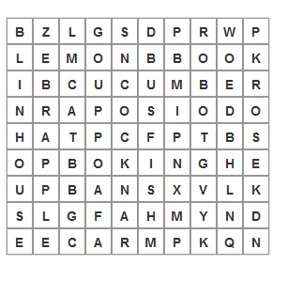

Задание 5

Переставь буквы и соедини их с нужным цветом.
1) dre
a)
b)
c)
d)
e)
f)
g)
h)
i)
j)
2) ablkc
3) pikn
4) geren
5) belu
6) lyelwo
7) wthie
8) upprle
9) anorge
10) brwon

Задание 6
Прочитай предложения и выбери картинку. (см.приложение)

Задание 7
Послушай, во что одеты дети и выбери соответствующие вещи на картинке. (см.приложение)

Задание 8
Замени слова на местоимения. Используй he, she, it, they, we
1) my mum___
2) Tom and Tim___
3) My sister and I___
4) a dog___
5) Mr Brown___

Раздаточный материал

Задание 1 Команда (team)__________________________
Вспомни буквы и звуки. Соедини каждую букву с ее звуком.
Aa Bb Cс Ee Jj Ii Oo Ss Tt Uu Xx

[ ɒ] [b] [k] [i:] [ʌ] [ai] [dʒ] [s] [t] [æ] [ks]

Задание 1 Команда (team)__________________________
Вспомни буквы и звуки. Соедини каждую букву с ее звуком.
Aa Bb Cс Ee Jj Ii Oo Ss Tt Uu Xx

[ ɒ] [b] [k] [i:] [ʌ] [ai] [dʒ] [s] [t] [æ] [ks]

Задание 1 Команда (team)__________________________
Вспомни буквы и звуки. Соедини каждую букву с ее звуком.
Aa Bb Cс Ee Jj Ii Oo Ss Tt Uu Xx

[ ɒ] [b] [k] [i:] [ʌ] [ai] [dʒ] [s] [t] [æ] [ks]

Задание 2 Команда (team)__________________________
Посмотрим, как ты знаешь математику на английском. Посчитай примеры и запиши ответ цифрами.

1) one+ three =
2) four – two =
3) nine – eight =
4) ten – five =
5) seven + three =
6) six + one =

Задание 2 Команда (team)__________________________
Посмотрим, как ты знаешь математику на английском. Посчитай примеры и запиши ответ цифрами.

1) one+ three =
2) four – two =
3) nine – eight =
4) ten – five =
5) seven + three =
6) six + one =

Задание 2 Команда (team)__________________________
Посмотрим, как ты знаешь математику на английском. Посчитай примеры и запиши ответ цифрами.

1) one+ three =
2) four – two =
3) nine – eight =
4) ten – five =
5) seven + three =
6) six + one =

Задание 3 Команда (team)__________________________
Прочитай и найди в каждой строке лишнее слово. Вычеркни его.

1. cat, hat, name, and, black
2. but, nut, music, jump, run
3. cock, sock, dog, rose, clock
4. cake, rat, plane, name, plate
5. ship, nine, fine, five, bike

Задание 3 Команда (team)__________________________
Прочитай и найди в каждой строке лишнее слово. Вычеркни его.

1. cat, hat, name, and, black
2. but, nut, music, jump, run
3. cock, sock, dog, rose, clock
4. cake, rat, plane, name, plate
5. ship, nine, fine, five, bike

Задание 3 Команда (team)__________________________
Прочитай и найди в каждой строке лишнее слово. Вычеркни его.

1. cat, hat, name, and, black
2. but, nut, music, jump, run
3. cock, sock, dog, rose, clock
4. cake, rat, plane, name, plate
5. ship, nine, fine, five, bike

Задание 4 Команда (team)__________________________

Найди 14 зашифрованных слов.
1______________________
2______________________
3______________________
4______________________
5______________________
6______________________
7______________________
8______________________
9______________________
10______________________
11______________________
12______________________
13______________________
14______________________

Задание 4 Команда (team)__________________________
Найди 14 зашифрованных слов.
1______________________
2______________________
3______________________
4______________________
5______________________
6______________________
7______________________
8______________________
9______________________
10______________________
11______________________
12______________________
13______________________
14______________________

Задание 5 Команда (team)__________________________

Переставь буквы и соедини их с нужным цветом.
a)
b)
c)
d)
e)
f)
g)
h)
i)
j)
1) dre
2) ablkc
3) pikn
4) geren
5) belu
6) lyelwo
7) wthie
8) upprle
9) anorge
10) brwon

Задание 5 Команда (team)__________________________

Переставь буквы и соедини их с нужным цветом.
a)
b)
c)
d)
e)
f)
g)
h)
i)
j)
1) dre
2) ablkc
3) pikn
4) geren
5) belu
6) lyelwo
7) wthie
8) upprle
9) anorge
10) brwon

Задание 5 Команда (team)__________________________

Переставь буквы и соедини их с нужным цветом.
a)
b)
c)
d)
e)
f)
g)
h)
i)
j)
1) dre
2) ablkc
3) pikn
4) geren
5) belu
6) lyelwo
7) wthie
8) upprle
9) anorge
10) brwon
Задание 6 Команда (team)__________________________
Прочитай предложения и выбери картинку.
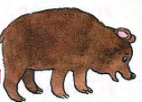
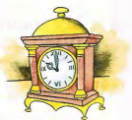
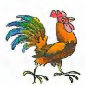

This is a cucumber.

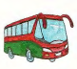
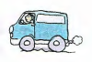
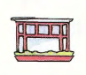
This is a cock.

It is a van.

It is a stamp.

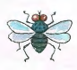
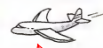
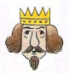

This is a plane.

It is a queen.

It is a nut.

It is a tree.

Задание 7 Команда (team)__________________________
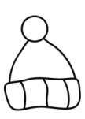
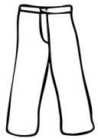
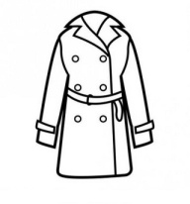
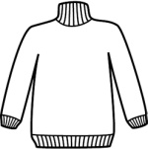
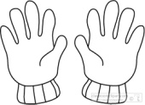
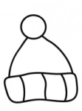
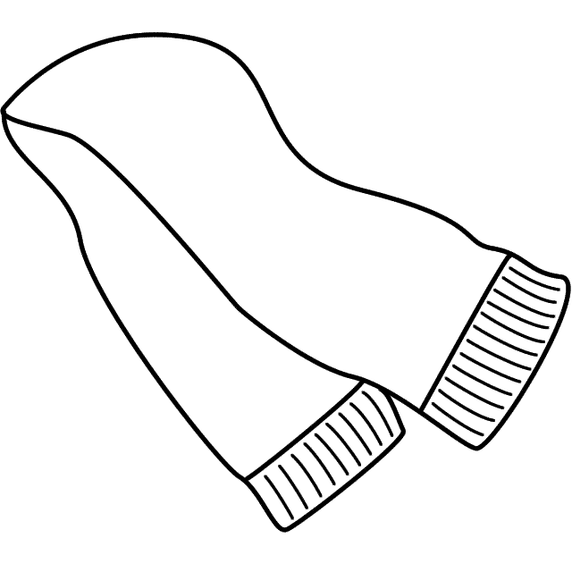
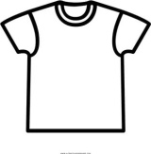
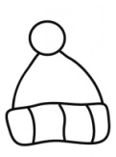
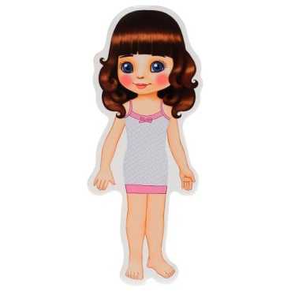
Послушай, во что одеты дети и выбери соответствующие вещи на картинке.

Задание 8 Команда (team)__________________________
Замени слова на местоимения. Используй he, she, it, they, we
1) my mum___
2) Tom and Tim___
3) My sister and I___
4) a dog___
5) Mr Brown___

Задание 8 Команда (team)__________________________
Замени слова на местоимения. Используй he, she, it, they, we
1) my mum___
2) Tom and Tim___
3) My sister and I___
4) a dog___
5) Mr Brown___

Задание 8 Команда (team)__________________________
Замени слова на местоимения. Используй he, she, it, they, we
1) my mum___
2) Tom and Tim___
3) My sister and I___
4) a dog___
5) Mr Brown___

Задание 8 Команда (team)__________________________
Замени слова на местоимения. Используй he, she, it, they, we
1) my mum___
2) Tom and Tim___
3) My sister and I___
4) a dog___
5) Mr Brown__

Викторина 2 класс по учебнику Forward 2
Задание 1
Вспомни буквы и звуки. Соедини каждую букву с ее звуком.
Aa Bb Cс Ee Jj Ii Oo Ss Tt Uu Xx

[ ɒ] [b] [k] [i:] [ʌ] [ai] [dʒ] [s] [t] [æ] [ks]

Задание 2
Посмотрим, как ты знаешь математику на английском. Посчитай примеры и запиши ответ цифрами.

1) one+ three = 4
2) four – two = 2
3) nine – eight = 1
4) ten – five = 5
5) seven + three = 10
6) six + one = 7

Задание 3
Прочитай и найди в каждой строке лишнее слово. Вычеркни его.

1. cat, hat, name, and, black
2. but, nut, music, jump, run
3. cock, sock, dog, rose, clock
4. cake, rat, plane, name, plate
5. ship, nine, fine, five, bike

Задание 4
Найди 14 зашифрованных слов.
1book
2 zebra
3 hat
4 cock
5 cat
6 robot
7 apple
8 bus
9 house
10 fish
11 lemon
12 cucumber
13 king
14 rose

Задание 5

Переставь буквы и соедини их с нужным цветом.
a)
b)
c)
d)
e)
f)
g)
h)
i)
j)
1) dre
2) ablkc
3) pikn
4) geren
5) belu
6) lyelwo
7) wthie
8) upprle
9) anorge
10) brwon
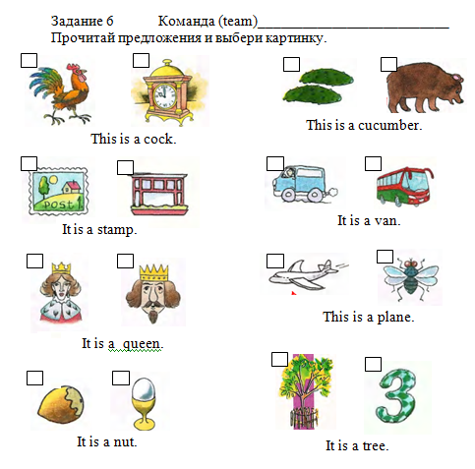
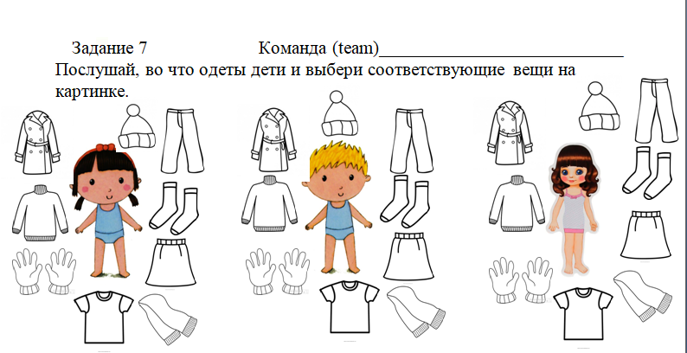
Прочитать командам текст, а они должны отметить нужную одежду.
Mary has got a blue coat, a yellow scarf and a green hat.
Tim has got green T-shirt , brown trousers and blue socks.
Jenny has got a pink skirt, a red jumper and orange gloves.

Задание 8
Замени слова на местоимения. Используй he, she, it, they, we
1) my mum = she
2) Tom and Tim = they
3) My sister and I = we
4) a dog = it
5) Mr Brown = he

Report
Quiz 2i class
group | 1 | 2 | 3 | 4 | 5 | 6 | 7 | 8 | Total

